756s紫外可见分光光度计
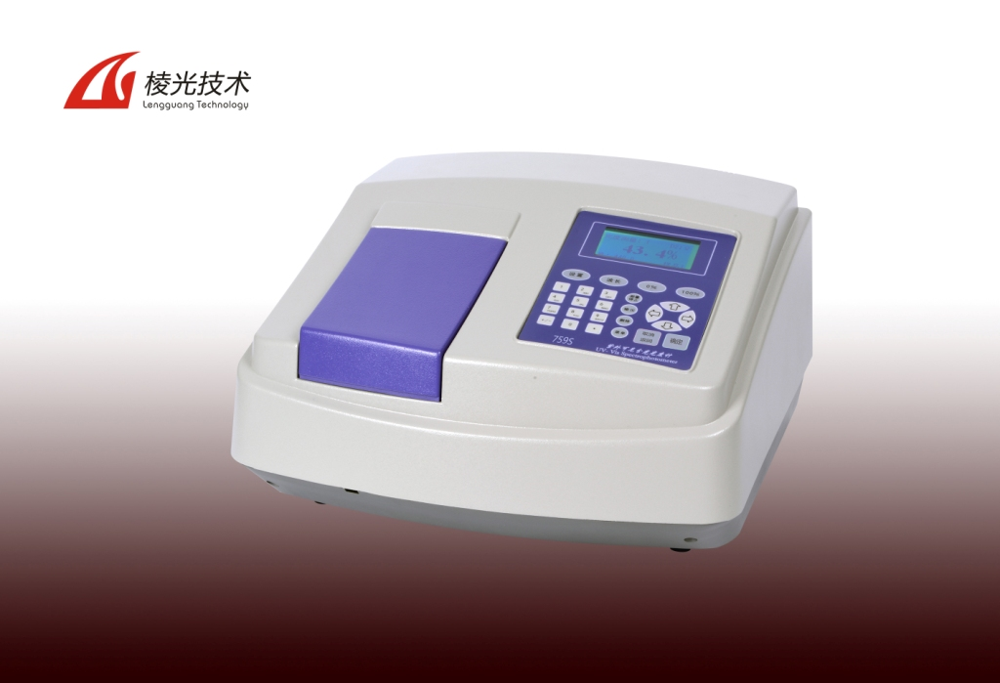单机U盘存储：配备U盘存储功能，将单机测试的定量数据存储于U盘中，文件格式兼容Excel等应用软件，方便用户管理数据。
单机定量分析功能丰富：电子系统采用32位ARM核处理器系统，配备128*64大屏幕液晶显示，单机定量分析功能可进行多波长测试，标准曲线拟合与测量，标准系数方程输入，标准方程读取与存储，数据存储与打印，浓度定量测试等。
软件功能强大：软件可实现光谱扫描，时间扫描，动力学测试，定量分析，多波长分析及公式计算，图谱处理，峰谷查找，打印数据，DNA/RNA测试，仪器校准，性能验证等多种功能，满足不同分析领域的各种需求。
1、主机 一台
2、电源电缆 一根
3、使用说明书 一本
4、产品合格证明书 一份
5、熔丝（2A） 二只
6、1cm玻璃比色皿 二盒（四只）
7、1cm石英比色皿 一盒（二只）
8、1cm光径比色皿架 一付
9、装箱单 一份
10、U盘 一个

